RUSIJA 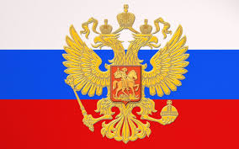

- KAZALO

1. UVOD
1.1 Državni simboli
1.2 Osnovno
1.3 Vpliv
2. NARAVNE RAZMERE
2.1 Lega in površje
2.2 Podnebje
2.3 Vodovja in rastlinstvo
3. PREBIVALSTVO IN POSELITEV
3.1 Ljudstva
3.2 Vera
3.3 Poseljenost
4. GOSPODARSTVO
4.1 Industrija
4.2 Kmetijstvo
4.3 Nafta in plin
4.4 Promet
5. NAR. IN KUL. ZNAMENITOSTI
5.1 Moskva
5.2 Sankt Peterburg
5.3 Bajkalsko jezero
5.4 Kamčatka
6. ZGODOVINA
6.1 Kijevska Rusija
6.2 Vdor Mongolov
6.3 Razsvetljeni absolutizem
6.4 Car kot nasprotnik Napoleona
6.5 Obdobje revolucij
6.6 Druga svetovna vojna
6.7 Gospodarska in družbena kriza
7. ZANIMIVOSTI
8. VIRI

1. UVOD

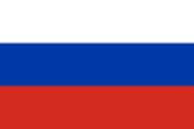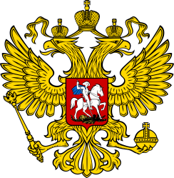

1.1 Državni simboli
Ruski državni simboli so tribarvna zastava,grb, ki ga krasi dvoglavi zmaj in himna po imenu Himna Ruske Federacije.

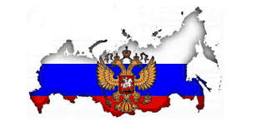

1.2 Osnovno
Rusija je čez celinska država, ki obsega velik del severne Evrazije. S površino 17.075.400 km² je Rusija največja država na svetu in obsega skoraj dvakrat toliko ozemlja kot naslednja največja država, Kanada; tako poseduje velike zaloge mineralnih in energetskih virov. Po prebivalstvu je Rusija na devetem mestu med državami sveta.

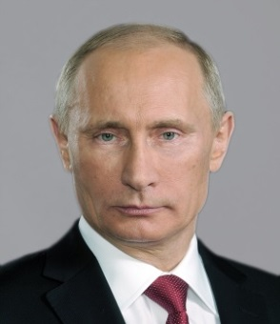

1.3 Vpliv
Večina površine, prebivalstva in industrijske proizvodnje nekdanje Sovjetske zveze, takrat ene od dveh svetovnih velesil, je v današnji Rusiji. Posledično od razpada Sovjetske zveze naprej Rusija spet skuša dobiti vplivno vlogo v svetu. Njen vpliv je opazen, a še vedno daleč od tistega iz časov bivše Sovjetske zveze. Voditelj države je predsednik Vladimir Putin, ki je hkrati tudi glavni poveljnik Oboroženih sil. Volijo ga na vsakih pet let na podlagi splošne volilne pravice s tajnim glasovanjem.

2. NARAVNE RAZMERE

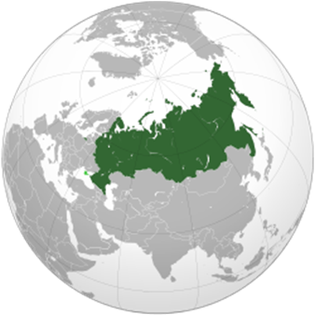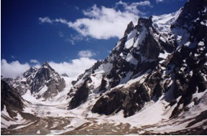

2.1 Lega in površje

Rusija sega od Baltskega in Črnega morja na zahodu in do Tihega oceana na vzhodu,je največja država na svetu. Povezuje dve celini (Evropo in Azijo) med katerima teče meja po gorovju Ural, reki Ural, Kaspijskem morju, preko Kavkaza do Črnega morja in skozi ožini Bospor in Dardanele. Vzhodno od Urala (najvišji vrh Narodna gora) se razprostira Sibirija s svojimi prostranimi pokrajinami: Zahodno-sibirskemu nižavju (močvirja in stepe) sledi Srednje-sibirsko višavje, ki se vleče vzdolž Tihega oceana in na jugu prehaja v osrednje-azijsko gorovje. Pred severno sibirsko obalo ležijo številni otoki in otočja. Največji ruski otok je Sahalin med Ohotskim in Japonskim morjem. Vzhodnoevropsko nižavje meri okoli 4 mil. km2 in geološko spada k Ruski plošči. Velik del nižavja je bil v ledeni dobi prekrit z ledom (do črte Lvov-Kijev-Tula-Kazan) in je sedaj močno ledeniško preoblikovan.
Vzhodno od Urala je Zahodno-sibirsko nižavje, ogromna, večinoma močvirna ravnina. Bilo je prekrito z ledom, zato so severni deli ledeniško preoblikovani, na južnem delu pa je površje prekrito z rodovitno puhlico. Osrednji del Sibirije zavzema 3.5 mil. km2 veliko Srednje-sibirski višavje med rekama Jenisej in Lena. Prevladuje nizko, precej uravnano hribovje, razčlenjeno s širokimi rečnimi dolinami. Vzhodna Sibirija je večinoma sestavljena iz nagubanih gorstev: Verhojansko gorovje, Gorovje Čerskega, Kolimsko in Čukotsko gorovje ter Jakutsko, Kolimsko in Anadirsko nižavje. Daljni vzhod obsega povodje Tihega oceana: nižavje ob reki Amur, gorovje Sihote Alin, otok Sahalin in polotok Kamčatko. Med Kaspijskim jezerom in Črnim morjem se razteza 1100 km dolgo mlado nagubano gorstvo Kavkaz.

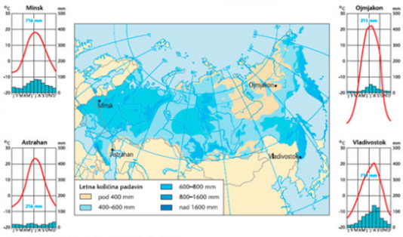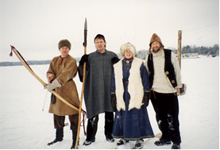

2.2 Podnebje
Podnebje je večinoma celinsko, na severu subarktično in arktično. Poletne temperature se znižujejo od juga proti severu. Zimske temperature dosežejo najnižje vrednosti v vzhodni Sibiriji: v Oimjakonu so izmerili najnižjo temperaturo v naseljenem kraju doslej, -71,1 °C. V severnih delih do brez mraza le 3 ali 4 meseci, veliko je tudi število dni s snežno odejo: Rt Čeljuskina je povprečno s snegom pokrit kar 258 dni v letu. Količina padavin se zmanjšuje od zahoda proti vzhodu.

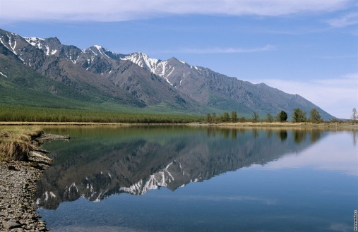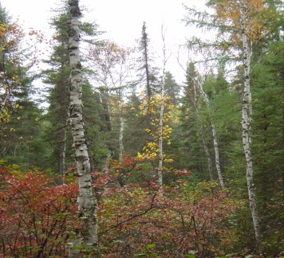

2.3 Vodovja in rastlinstvo
Vode z več kot polovice ozemlja Rusije odtekajo v velike reke, ki se izlivajo v Severno ledeno morje. To so Severna Dvina, Pečora, Ob (ki s pritokom Irtiš meri kar 5570 km), Jenisej, Lena itd. Te reke so zamrznjene 7-9 mesecev in ker se led začne najprej topiti v zgornjem toku (bolj na jugu), nastanejo spomladi obsežne poplave. Večina voda iz evropskega dela Rusije odteka v Volgo, ta pa v Kaspijsko jezero. Slednje je največje rusko jezero (371.000 km2), slano in brez odtoka. Drugo največje jezero v Rusiji je Bajkalsko, ki je po prostornini tudi največje sladkovodno jezero na svetu. Močvirja zavzemajo okoli 2 mil. km2. Poleg tega 8 mil. km2 zavzemajo trajno zamrznjena tla, kar je 46 % površine. V velikih delih Rusije so slabo rodovitni podzoli in šotna tla in tam uspeva tundra in tajga. Najrodovitnejši je černozjom na puhlici, ki sega od Ukrajine na zahodu do osrednje Sibirije na vzhodu. Na severu Rusije je tundra, ki proti jugu prehaja v tajgo (iglasti gozdovi z brezo). V osredju evropskega dela prevladujejo mešani gozdovi in proti jugu prehajajo v gozdno stepo. Ob Kaspijskem jezeru pa stepa prehaja v polpuščavo in puščavo.

3. PREBIVALSTVO IN POSELITEV

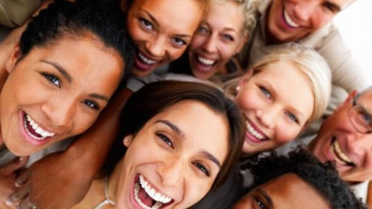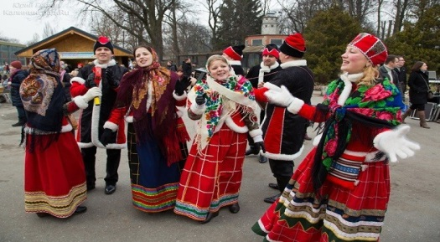

3.1 Ljudstva
Rusija je večnacionalna država; poleg slovanskih ljudstev (Rusi, Belorusi in Ukrajinci) združuje tudi ljudstva turško-tatarskega (Tatari, Čuvaši, Baškirci, Kazahi, Jakuti in Kumiki), ugrofinskega (Mordovci, Marijci, Udmurti in Komi), mongolskega (Brjati, Kalmiki) in kavkaškega izvora (Čečeni, Avari, Kabardinci, Lezgini, Oseti, Armenci …).
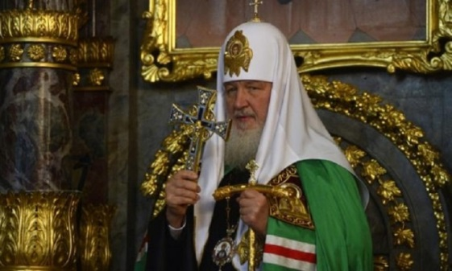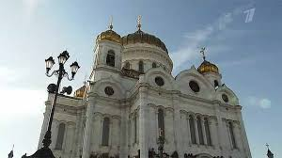

3.2 Vera
Okoli 70 % prebivalcev je versko neopredeljenih, saj so bile verske skupnosti v sovjetskem obdobju izpostavljene najrazličnejšim pritiskom, v času stalinizma pa celo preganjanju. Največja verska skupnost je ruska pravoslavna cerkev, ki jo vodi moskovski patriarh. Med ne Rusi je najbolj razširjen islam (Čečeni, Tatari) in budizem.

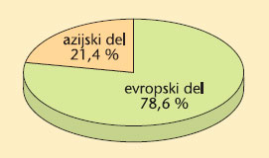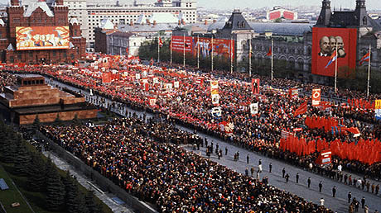

3.3 Poseljenost
Kar dve tretjini prebivalstva živita v evropskem delu Rusije, v azijskem delu pa je poselitev gostejša vzdolž Transibirske železnice. V socialističnem obdobju so bile pogoste prisilne migracije v industrijska mesta v Sibiriji in na Daljnem vzhodu, doseljevanje v mesta na zahodu pa je bilo ovirano zaradi pomanjkanja stanovanj. V zadnjih letih so notranje migracije neovirane in so sprva potekale iz podeželja v mesta, sedaj pa se je zaradi zelo nizkega življenjskega standarda v mestih tok selitev obrnil. Večja mesta so Moskva (skoraj 9 mil. ljudi), Sankt Peterburg (prej Leningrad, 5 mil.), Jekaterinburg, Omsk, Rostov-na-Donu, Vladivostok, …

4. GOSPODARSTVO

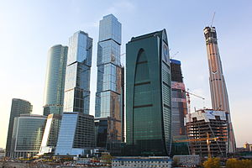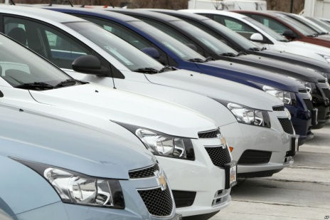

4.1 Industrija
V času Sovjetske zveze se je razvijala težka industrija, predvsem železarstva in jeklarstva. Še leta 1989 so bili prvi na svetu. Proizvodnja od leta 1991 nazaduje. Do 1994 se je zmanjšala za skoraj polovico. Industrija je danes zastarela in povzroča onesnaževanje okolja.

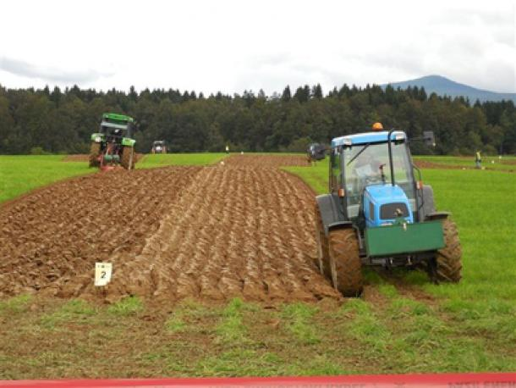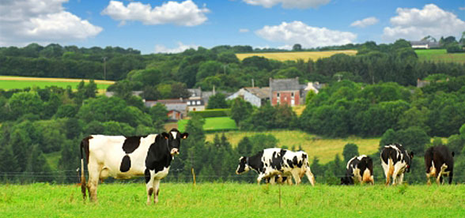

4.2 Kmetijstvo
V 90. letih se je pomen kmetijstva zelo zmanjšal. Zasebno kmetijstvo je s sovhozi in kolhozi odpravil socializem, kasnejše lastninsko preoblikovanje pa ni prineslo znatnih sprememb. Nastala so le kmetijska podjetja v lasti zaposlenih, kar ni bistveno drugačno od sovhozov in kolhozov. Na novo nastalih zasebnih kmetijah, ki predstavljajo 9,3 % površine, pridelajo kar 45 % kmetijskih pridelkov. Mlečna in mesna govedoreja je razvita predvsem v psu gozdne stepe v evropskem delu. Prašičja reja in perutninarstvo sta razširjena v okolici večjih mest.

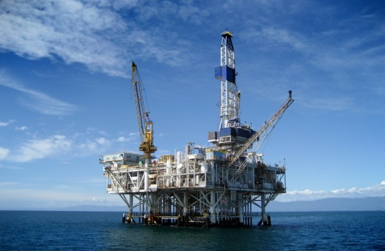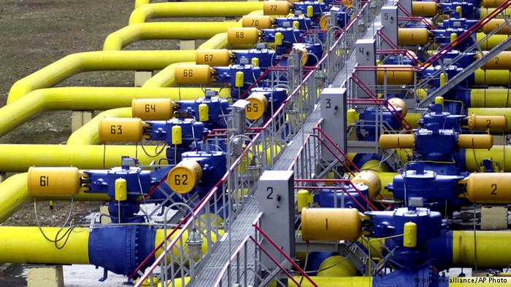

4.3 Nafta in plin
Največja nahajališča nafte in zemeljskega plina so v Zahodno sibirskem nižavju. Rusija je po načrpanem zemeljskem plinu na prvem mestu, po nafti pa na tretjem mestu na svetu. Plin in nafto pošilja po naftovodih in plinovodih prek Urala tudi v druge evropske države!

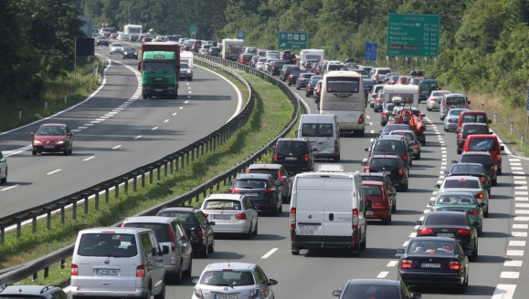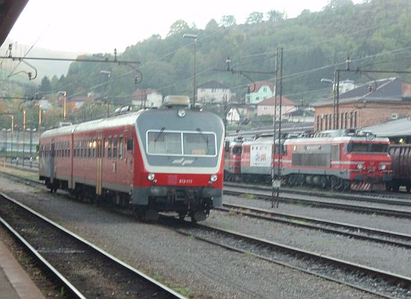

4.4 Promet
Cestni promet je razvit le v evropskem delu, v večjem delu Sibirije pa so ceste prevozne le krajši del leta. Železniški promet je najpomembnejši način prevažanja tovora in tudi potnikov. Najpomembnejša prometnica v državi je trans-sibirska železnica (Moskva-Kazan-jekaterinburg-Omsk-Novosibirsk-Krasnojarsk-Irkutsk-Vladivostok), ki je dolga 9297 km. Proga je omogočila razvoj mest v južni Sibiriji in je zelo pomembna za transport naravnih bogastev proti Evropi in Tihemu oceanu. Pomembna pristanišča v Rusiji so Vladivostok ob Tihem oceanu in Kalinin grad ter Sankt Peterburg ob Baltskem morju.

5. NAR. IN KUL. ZNAMENITOSTI

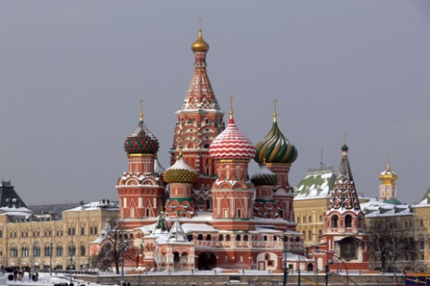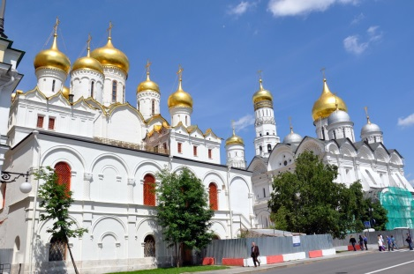

5.1 Moskva
Glavno in hkrati največje mesto ter najpomembnejše kulturno in izobraževalno središče države. Na vzpetini stoji Kremelj, ki je njena največja znamenitost. Gre za 27,5 ha veliko obzidano utrdbo. Pred njim je velik rdeči trg s cerkvijo Svetega Vasilija blaženega.

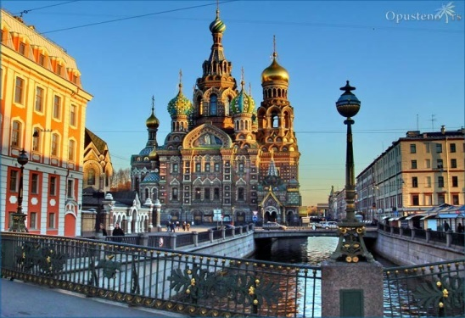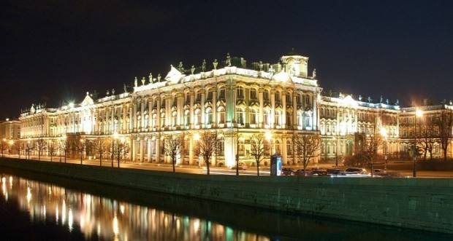

5.2 Sankt Peterburg
Od leta 1924 do 1991 se je mesto imenovalo Leningrad. Je drugo najpomembnejše rusko mesto in kulturno središče. Ustanovil ga je Peter Veliki leta 1703 ob izlivu Neve v Finski zaliv zato, da bi zaščitil ruski izhod na Baltsko morje. Mesto je prepredeno s številnimi kanali in širokimi bulvarji, npr. Nevski prospekt, ki je tudi del svetovne dediščine Unesca.

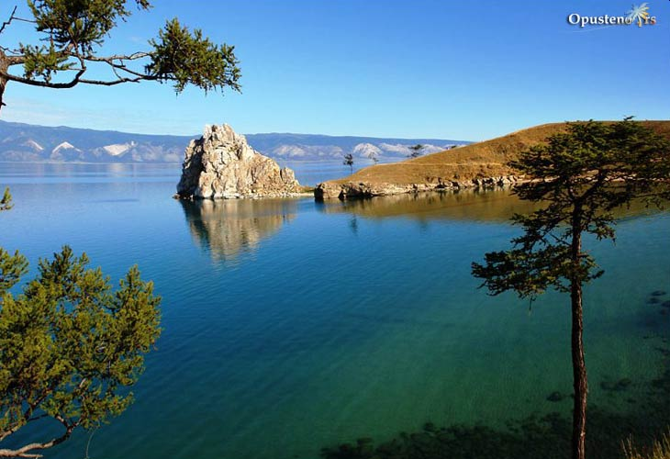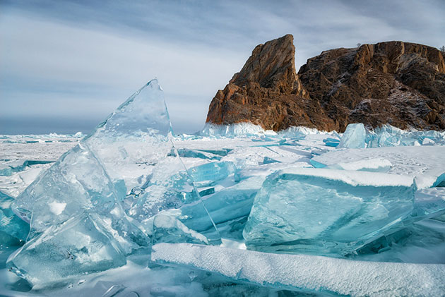

5.3 Bajkalsko jezero
Je po prostornini največje sladkovodno jezero na svetu, globoko je do 1741 m. V njem prebivajo številne endemitske živali: najrazličnejše ribe, bajkalski tjulenj. Na polotoku Svjatoj Nos so privlačne peščene sipine, na vzhodni obali pa je zavarovan Barguzinski narodni park z vročimi izviri in barji

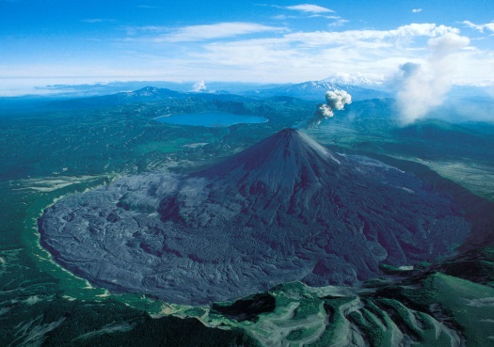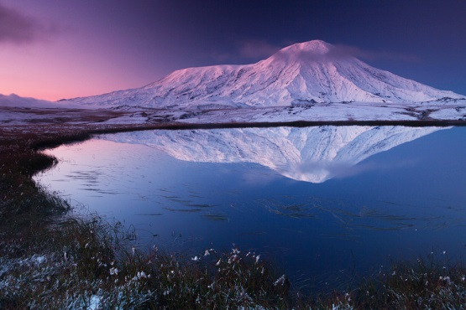

5.4 Kamčatka
Kamčatka je 1250 kilometrov dolg polotok na ruskem daljnem vzhodu. Ima površino 472.300 km². Leži med Tihim oceanom na vzhodu in Ohotskim morjem za zahodu. Med polotokom in Tihim oceanom poteka Kurilsko-kamčatski podmorski jarek z globino 10.500 m. Osrednjo dolino z reko Kamčatko obdajajo velike ognjeniške gorske verige, ki jih sestavlja okrog 160 ognjenikov, od katerih je 29 še delujočih. Najvišji je Ključevska sopka (4750 m), najbolj znana pa je trojica, ki se dviga nad mestom Petropavlovsk-Kamčatski: Korjaška sopka, Avačinska sopka in ognjenik Kozelski. V notranjosti polotoka se nahaja edina dolina z gejzirji v Evraziji. Kamčatka je skupaj z delom celine, Komandorskimi otoki in Otokom Karaginskega del ruskega Kamčatskega kraja (nekdaj do leta 2007 Kamčatske oblasti). Večina od 402.500 prebivalcev je Rusov, najštevilčnejša manjšina pa so Korjaki. Na severnemu delu polotoka se je do leta 2007 nahajalo Korjaško avtonomno okrožje, kjer živi okrog 13.000 Korjakov. Kamčatska oblast in Korjaško avtonomno okrožje sta se z referendumom 23. oktobra 2005 leta 2007 združila v kamčatski kraj.

6. ZGODOVINA

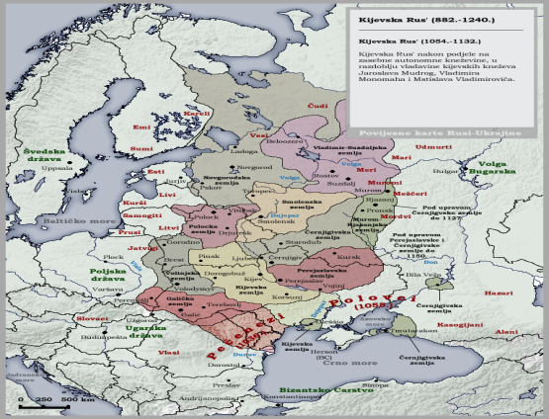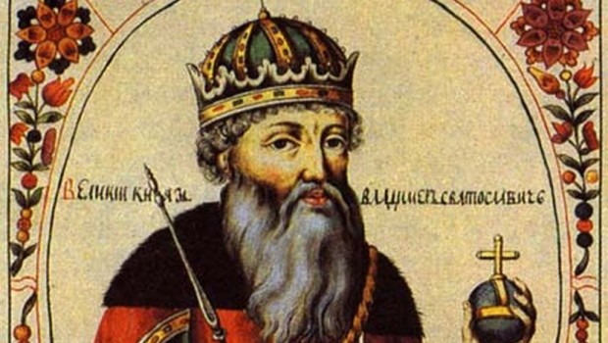

6.1 Kijevska Rusija
Plemenske zveze slovanski ljudstev so v 9. stoletju prerasle v trajnejše politične tvorbe, med katerimi sta postali najmočnejši novgorodska in kijevska kneževina. (K politični krepitvi so pripomogli tudi švedski Vikingi, ki so ob poteh proti Bizancu ustanovili trgovske postojanke.) Novgorodski knez Oleg Modri je združil obe kneževini v močno državo, knez Vladimir Veliki pa je iz Bizanca prejel krščanstvo in tako Rusijo vključil v krog bizantinske civilizacije.

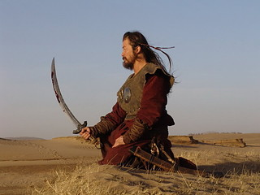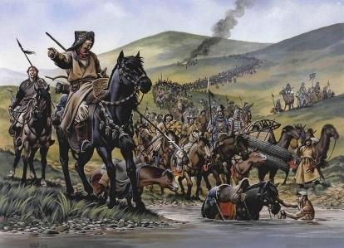

6.2 Vdor Mongolov
Razvoj Kijevske Rusije so preprečili vdori Mongolov, ki so pustošili dežele in prisilili kneze k plačevanju davkov. Zunaj mongolske države je ostal SZ današnje Rusije, kjer je novgorodski veliki knez Aleksander Nevski ohranil dostop do Baltskega morja. Tja se je tudi prestavilo središče ruske države, saj je bil tam vpliv Mongolov zelo šibak. Vse odtlej je Moskva jedro ruske države. Šele v 15. stoletju so Rusi uničili Zlato hordo – mongolsko državo.

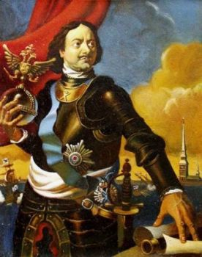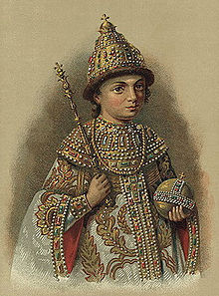

6.3 Razsvetljeni absolutizem
Peter I. Veliki je utrdil absolutno carsko vladavino ter z obsežnimi reformami Rusijo približal zahodnoevropskim državam. Reforme so bile družbenega in gospodarskega pomena: plemstvo so vključili v vojsko, uvedel je manufakture, laične šole, carine in prestavil prestolnice v Petrograd (Sankt Peterburg).

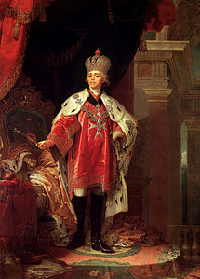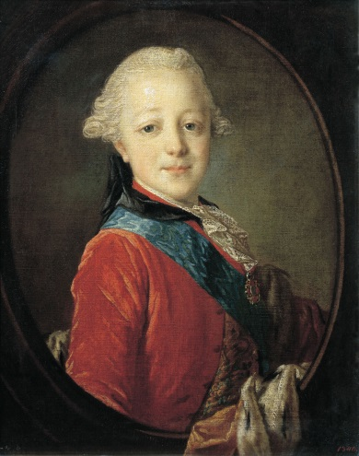

6.4 Car kot nasprotnik Napoleona
Car Pavel I. je stopil na Napoleonovo stran, zato ga je carska garda strmoglavila in na njegovo mesto postavila Aleksandra I., ki je bil proti Francozom. Junija 1812 se je začel velik Napoleonov pohod v Rusijo. Po pomembni bitki v Borodinu, ki so jo dobili Rusi, kljub temu, da so zapustili bojišče, je Napoleon vkorakal v Moskvo. Ta je bila izpraznjena in je začela goreti. Napoleon je Moskvo jeseni zapustil in trda ruska zima je uničila veliko Napoleonovo armado. S to zmago, h kateri je Rusom pripomogla narava, so dobili pomembno vlogo v evropski politiki.

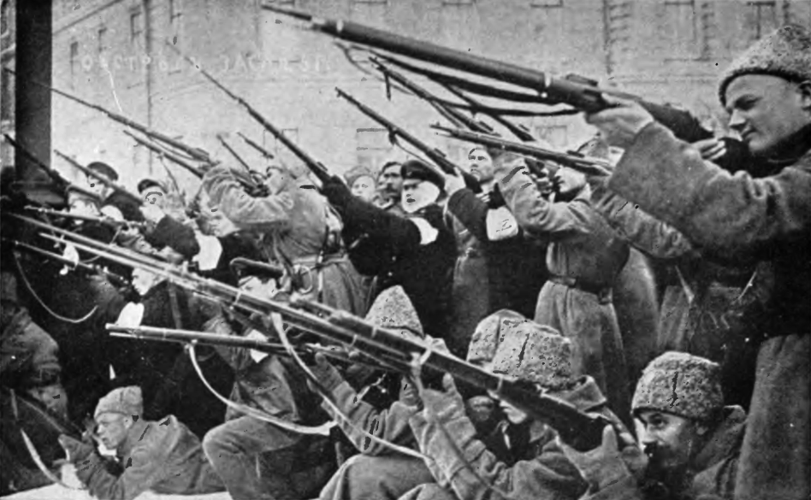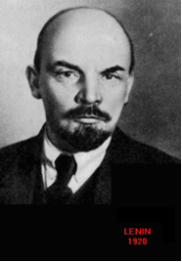

6.5 Obdobje revolucij
Zaradi reakcionarne politike carja Nikolaja I. in togega podložniškega sistema je Rusija začela gospodarsko zaostajati. Car Aleksander II. je izpeljal obsežne notranje reforme, vendar s tem ni zadržal revolucionarnih gibanj.
Revolucija se je leta 1905 začela v Petrogradu, se kmalu razširila po vsej državi in dobila značaj velike družbene revolucije. S splošno stavko boljševikov v oktobru je dosegla vrhunec, vendar je car na svojo stran pridobil buržoazijo in tako zlomil upornike.
V prvi svetovni vojni je bila ruska vojska ena najslabše opremljenih, brez spodbude, nezmožna dosegati večjih uspehov. Buržoazija se je spet obrnila proti carju in Nikolaj II. je moral odstopiti. V tistem času se je iz Švice vrnil Vladimir Ilič Uljanov – Lenin in takoj začel priprave na oboroženo revolucijo. Ta je nato znana kot oktobrska revolucija izbruhnila leta 1917 (7.11., 25.10. po ruskem koledarju).
Na 3. kongresu sovjetov 1918 so ustanovili Rusko sovjetsko federativno socialistično republiko (RSFSR), katere oborožene sile so morale takoj umiriti kozake ob Donu in Uralu. Posredovati so začele britanske, francoske, ameriške in japonske čete in s protirevolucionarji zasedle velik del sovjetske države. Rdeča armada je 1920 pregnala tuje čete in zlomila protirevolucijo. Po Leninovi smrti je v boju za oblast zmagal Josif Visarionovil Džugašvili – Stalin. 1927. leta so odpravili zasebni sektor in leto kasneje so začeli s planskim gospodarstvom. Stalinova revolucija se je izrodila v velikih čistkah med nasprotniki revolucije, v katerih je bilo na prisilno delo obsojenih 40 mil., umorjenih pa 15 mil. državljanov.

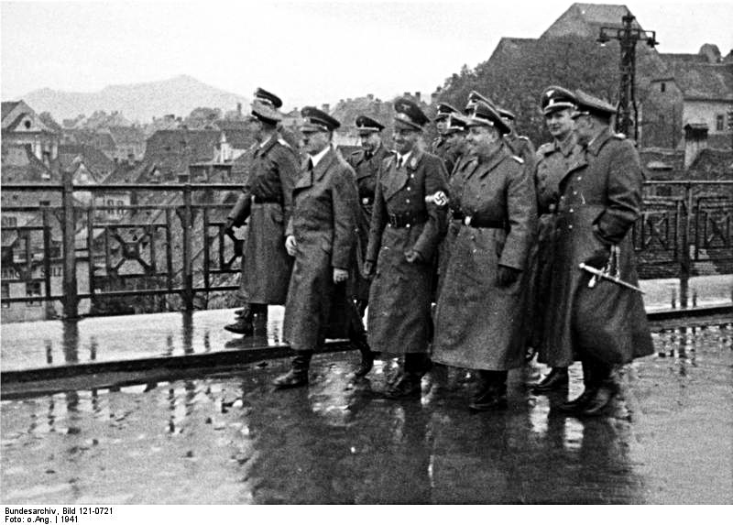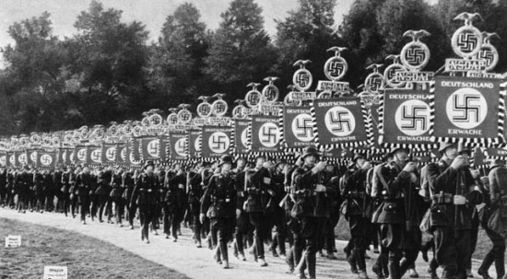

6.6 Druga svetovna vojna
Leta 1945 je Rdeča garda zavzela Berlin. V času Nikite Hruščova so izpeljali destalinizacijo, vendar se je zaradi krepitve sovjetske vojaške moči hladna vojna še stopnjevala. Hkrati pa so se v ZSSR začele hude gospodarske težave.
Reformistična politika Mihaila Sergejeviča Gorbačova, t.i. perestrojka (preoblikovanje), je pomenila prelom s tradicionalno sovjetsko družbo in v mednarodnih odnosih konec hladne vojne. Odpiranje sovjetske družbe je razkrilo neučinkovitost sovjetskega gospodarstva in zbirokratiziranost partijskega aparata ter napetosti med različnimi narodi v ZSSR. Sovjetska zveza je začela razpadati.
Notranji spori med reformisti in konservativci so pripeljali do poskusa državnega udara. Boris Nikolajevič Jelcin je še istega dne prevzel oblast na ozemlju Rusije. 1991. leta so Rusija, Ukrajina in Belorusija podpisale sporazum o Skupnosti neodvisnih držav (SND); tej skupnosti se je pridružilo še 11 drugih. Rusija se je 1992. leta preimenovala iz RSFSR v Rusko federacijo in v celoti prevzela vlogo naslednice ZSSR.

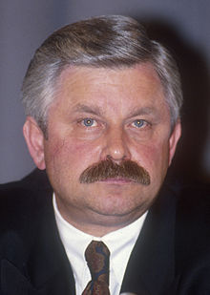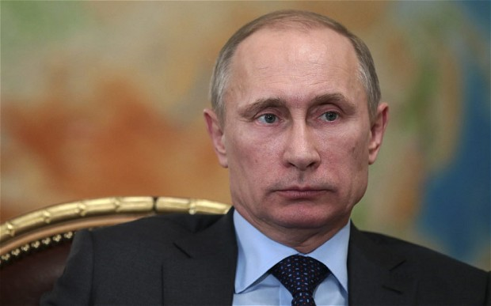

6.7 Gospodarska in družbena kriza
Prehod v tržno gospodarstvo je povzročil padec življenjske ravni prebivalcev, kljub temu pa je na referendumu 1994 večina volivcev podprla Jelcina. Temu pa sta nasprotovala Vrhovni sovjet in Kongres ljudskih odposlancev, zato ju je Jelcin razpustil. Vrhovni sovjet se je vrnil in odstavil Jelcina, za začasnega predsednika pa imenoval Aleksandra Ruckoja. Današnji ruski predsednik je Vladimir Vladimirovič Putin.
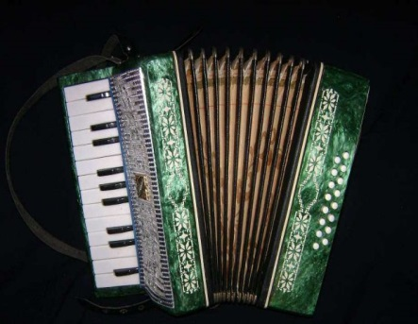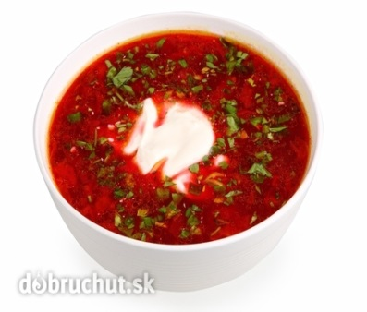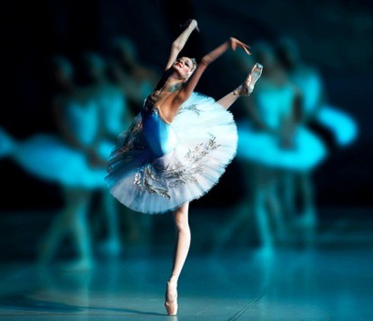

7. ZANIMIVOSTI

Rusijo mnogi povezuje z vodko, kučmo, snegom, transibirsko železnico, revščino, ikonami v pravoslavnih cerkvah in predvsem mafijo. Kljub vsem tegobam pa veliko pojejo in plešejo ter tako ohranjajo tradicijo. Druženja zaokrožujejo ruske ljudske jedi in pijače: juhe (boršč, šči, uha), glavna jed (plemeni), sladice (pirožke, prjaniki, slojka), napitki (čaj, kvas, rjaženka, kefir). Rusi ob vsakem dnevnem času radi pijejo čaj in da ga imajo lahko kadarkoli pri roki, uporabljajo 'samovarje' (kovinske posode za zavretje vode).Rusko podeželje je bilo zaradi snega vedno odrezano od sveta, kar pa je pomenilo tudi, da so imeli ljudje več prostega časa za ročna dela. Les v ruskih gozdovih je omogočal izdelavo domiselnih igrač (na primer babušk). Najbolj priljubljeno glasbilo je harmonika, najbolj znan ples pa je trepak, ples s cepetanjem. Za prestižen dogodek pa veljajo baletne predstave. Povprečen rus popije 12 do 15 litrov vodke na leto, zaradi zastrupitve pa jih umre okoli pol milijona na leto. Pijejo prav vsi, tudi mladi, ki štejejo komaj 10 let in v hladnih dnevih hodijo okoli s pivom ali stekleničko vodke v roki. V poletnih dneh pa se mnogi zaradi opitosti utopijo v rekah ali jezerih. Rusija trdi, da je domovina vodke, čeprav ni dokazov, kje so jo izdelali prvič.

PREDSTAVITEV PRIPRAVILA: Nina Lorenčak, 7. b OŠ Polzela

VIRI:
a) PISNI VIRI
-Države sveta 2000
-Martina Boden: Evropa: naša preteklost in sedanjost, Ljubljana, MK, 2004
- S. Brinovec, B. Drobnjak, J. Senegačnik, M. Pak: Geografija Evrope 3
- http://www.barynya.com
- https://sl.wikipedia.org/wiki/Rusija

b) VIRI SLIK
- https://upload.wikimedia.org/wikipedia/hr/thumb/0/01/Zastava_Ruske_Federacije.svg/1280px-Zastava_Ruske_Federacije.svg.png
- https://upload.wikimedia.org/wikipedia/commons/thumb/2/29/Coat_of_Arms_of_the_Russian_Federation_2.svg/2000px-Coat_of_Arms_of_the_Russian_Federation_2.svg.png
- http://www.srpskikulturniklub.com/wp-content/uploads/2013/10/rusija.png
-https://encryptedtbn2.gstatic.com/images?q=tbn:ANd9GcQE55nCHpA_kxeyPY2yCWRWeY5CzUTqKeuli5HdX3PUttBb4QuKjA
- https://encrypted-tbn2.gstatic.com/images?q=tbn:ANd9GcQE55nCHpA_kxeyPY2yCWRWeY5CzUTqKeuli5HdX3PUttBb4QuKjA
- https://upload.wikimedia.org/wikipedia/commons/thumb/7/78/People's_Republic_of_China_(orthographic_projection).svg/541px-People's_Republic_of_China_(orthographic_projection).svg.png
- https://encrypted-tbn0.gstatic.com/images?q=tbn:ANd9GcRiVkoS--RvV5vMjubhzgOYD5xKgLRqXCoxEQkYqEusDe0890COXw
- https://encrypted-tbn1.gstatic.com/images?q=tbn:ANd9GcQgE1H2E0TtAmnchh0PTj1kVK0N3ftH9HIyGml76gZJFynbAhZ6
- https://upload.wikimedia.org/wikipedia/commons/e/e3/Boreal_forest_of_Canada_03269.jpg
- http://rusija.si/cache/turizem/82-ruski_festival_maslenica_ruski_ekspres_ruska_kultura_rusija-d06f54ea49a0b694.jpg
- http://www.vesti-online.com/data/images/2015-04-15/499083_patrijarh-kiril_f.jpg?1429115158
- https://encrypted-tbn1.gstatic.com/images?q=tbn:ANd9GcQD4Em65EwKz0VV1OexYsgzxjWqIgA1XdYhsIiv8PM197Kzs2WB
- http://modrijan.si/slv/layout/set/print/content/download/10997/125703/version/2/file/Dele%C5%BE+prebivalstva+v+evropskem+in+azijskem+delu+Rusije.jpg
- http://www.politikis.si/wp-content/uploads/2011/03/rdeci-trg1.jpg
- https://upload.wikimedia.org/wikipedia/commons/thumb/8/86/MIBC_20th_October_2012.JPG/300px-MIBC_20th_October_2012.JPG
- http://gdb.voanews.com/1B801E1A-1BD7-4E9E-BED4-2F9DDECE938F_mw1024_s_n.jpg
- http://www.slovenskenovice.si/sites/slovenskenovice.si/files/styles/s_610_x/public/2014/11/25/milan.jpg?itok=3u2pTjr4
- http://www.bodieko.si/foto/2010/07/ekoloska-kmetija.jpg
- http://cdn.kme.si/public/images-cache/750xX/2015/04/12/1ac6336366c71fb855a2863500ecad0d/552ad689ae36f/1ac6336366c71fb855a2863500ecad0d.jpeg
- http://www.dw.com/image/0,,17675974_401,00.jpg
- http://www.delo.si/assets/media/picture/20120922/mavric.jpg?rev=16
- http://www.javniprevoz.si/wp-content/uploads/2011/11/vlaki_postaja1.jpg
- http://www.posvetu.si/wp-content/uploads/2014/12/Moskva-Katedrala.jpg
- https://putopisi.files.wordpress.com/2009/12/esmt_ifs__2009-06-09_11-44-46.jpg
- http://www.grandtours.co.rs/arazman/putovanja/rusija/ru04mo/5.jpg
- http://rusija.si/cache/turizem/129-potovalna_agencija_ruski_ekspres_potavanja_v_rusijo_ruski_sankt_petersburg_sl-a599860fe9197e5b.jpg
- http://opusteno.rs/slike/2012/07/rusija-sibir-jezero-bakalaj-15132/rusija-sibir-bajkalsko-jezero-12.jpg
- http://pixelizam.com/wp-content/uploads/2015/01/Bajkalsko-jezero-2.jpg
- http://ayay.co.uk/backgrounds/nature/mountains/russia-kamchatka-karymskaya-volcano-erupting.jpg
- http://dxnews.com/upload/Image/Kamchatka_Land-of-Volcanos_UA0LCZ-0.jpg
- https://upload.wikimedia.org/wikipedia/hr/b/b8/Mapa_Kijevska_Rus'_1054.png
- http://cdn.tf.rs/2016/03/02/Knez-Vladimir-Kijevske-Rusije-620x350.jpg
- http://cdnstatic.visualizeus.com/thumbs/df/48/df4805150870e86c4a824adc396bc798_i.jpg
- http://www.teutonic.altervista.org/C/img2/014.jpg
- http://www.ruski-ekspres.com/uploads/news/picturem_339_ruski_car_in_imperator_peter_i_veliki_1.jpg
- https://upload.wikimedia.org/wikipedia/commons/thumb/9/9b/Young_Peter_the_Great_of_Russia.jpg/220px-Young_Peter_the_Great_of_Russia.jpg
- https://upload.wikimedia.org/wikipedia/commons/thumb/f/f5/Borovikovskiy_PtPavla1GRM.jpg/215px-Borovikovskiy_PtPavla1GRM.jpg
- https://upload.wikimedia.org/wikipedia/commons/2/26/Rokotov_paul_1_as_child.JPG
- https://upload.wikimedia.org/wikipedia/commons/c/cc/Revoluci%C3%B3n-marzo-rusia--russianbolshevik00rossuoft.png
- https://encrypted-tbn0.gstatic.com/images?q=tbn:ANd9GcSfhCRf8WBYAK5J3wLVIfR83lV5__PK8StIqVSBDxax8xsifsyf
- https://upload.wikimedia.org/wikipedia/commons/thumb/5/5f/Bundesarchiv_Bild_121-0721,_Marburg-Drau,_Adolf_Hitler.jpg/500px-Bundesarchiv_Bild_121-0721,_Marburg-Drau,_Adolf_Hitler.jpg
- http://www.reporter.si/sites/default/files/styles/naslovna_znotraj_prispevka/public/datoteke/slike/naslovne/2015/9/28/nemci-nacisti_wiki_28.09.15.jpg?itok=xlYwmRCF
-https://upload.wikimedia.org/wikipedia/commons/thumb/b/bd/Evstafiev-alexander-rutskoy-w.jpg/220px-Evstafiev-alexander-rutskoy-w.jpg
- http://i.telegraph.co.uk/multimedia/archive/02836/putin_2836730b.jpg
- http://www.njuskalo.hr/image-bigger/harmonike/ruska-harmonika-16-basova-slika-30493426.jpg
- http://cdn.receptnajedlo.sk/v/sk/d/d18f7978152978a5d27312c42f04a422.jpg
- http://ruski-samovar.si/cache/samovar/41-labodje_jezero_-_uute_ruski_jezik_1-1967af93bcdee10f.jpg

